Информация
о мероприятиях, выполненных по повышению
доступности объектов социальной, транспортной и инженерной инфраструктур для инвалидов и других маломобильных групп населения в Кемеровском муниципальном районе в 2017 году.

По состоянию на 01.01.2018 в Кемеровском муниципальном районе проживает 2671 инвалид.
Распоряжением администрации Кемеровского муниципального района от 30.10.2015 № 419-р утвержден «План мероприятий («Дорожная карта») по повышению значений показателей доступности для инвалидов объектов и услуг в приоритетных сферах жизнедеятельности инвалидов и других маломобильных групп населения Кемеровского муниципального района».
Распоряжением администрации Кемеровского муниципального района от 11.09.2017 №297-р в указанное распоряжение внесены изменения о мероприятиях на 2016-2030 годы.
Распоряжением администрации Кемеровского муниципального района от 30.08.2017 № 280-р утвержден Порядок проведения мониторинга выполнения данного Плана мероприятий («Дорожная карта»).
В 2017 году, при проведении ремонта и реконструкции объектов социальной сферы, выполнены мероприятия по обеспечению к ним доступа инвалидов и других маломобильных групп населения на более чем 20-ти объектах:
- в 3-х ДК (п.Ясногорский, д.Мозжуха, д.Сухая речка) установлены стационарные пандусы;
- в 4-х ДК (п.Разведчик, п.Пригородный, с.Мазурово, п.Ясногорский) и в библиотеке п.Ясногорский установлены кнопки вызова;
- в 3-х ДК (п.Пригородный, с.Мазурово, п.Ясногорский) установлены держатели для трости;
- 3-х ДК (с.Елыкаево, с.Андреевка, д.Старочервово) установлены тактильные таблицы со шрифтом Брайля;
- в ДК п.Новостройка и социально-игровой комнате д.Тебеньковка установлена бегущая информационная строка;
- в социально-игровой комнате д.Тебеньковка установлен переносной пандус;
- в 2-х библиотеках п.Ясногорский, с.Ягуново нанесена желтая полоса на ступени.
- 4 амбулатории (п. Ягуново, п. Звездный, п. Арсентьевка, п. Ясногорский) и 1 ФАП (с. Андреевка) оснащены поручнями-отбойниками по стенам;
- в рамках реализации государственной программы «Развитие фармацевтической и медицинской промышленности» на 2013-2020 годы за счет средств федерального бюджета в МКОУ «Березовская основная общеобразовательная школа-интернат психолого-педагогической поддержки» установлен аппаратно-программный комплекс для скрининга психиатрического и социального здоровья обучающихся;
- здание начальных классов МБОУ «Металлплощадская СОШ» оборудовано пандусом и двумя санитарными комнатами для детей с ограниченными возможностями;
- обустроены пешеходные дорожки, с учетом доступности для инвалидов, при строительстве парков в: п. Зведный, п. Ясногорский, д. Береговая, с. Ягуново, п. Металлплощадка, п. Разведчик, с. Андреевка, с. Елыкаево;
- выполнено устройство тротуаров, обеспечивающих доступность инвалидов к объектам социальной сферы в: с. Ягуново, с. Березово, п. Металлплощадка, п. Новостройка.
Работа в данном направлении на территории Кемеровского муниципального района продолжается. Вопрос формирования «Доступной среды» находится контроле.
Управлением социальной защиты населения ведется совместная работа с управлением архитектуры и градостроительства администрации Кемеровского муниципального района по согласованию проектов на строительство зданий и сооружений на предмет их доступности для маломобильных жителей Кемеровского района. За 2017 год согласовано 8 разделов проектной документации «Мероприятия по обеспечению доступа инвалидов».

ДК д. Сухая речка
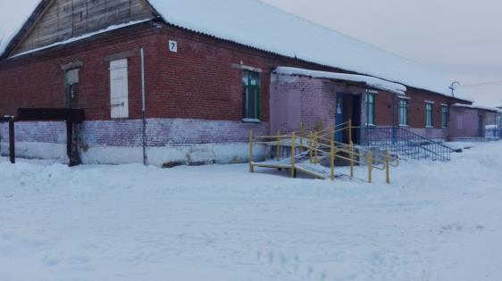

ДК п.Ясногорский
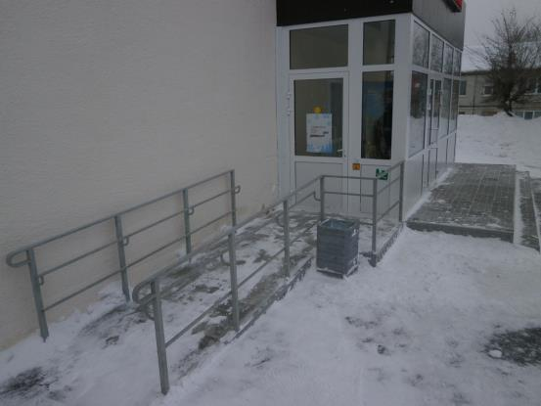

ДК п.Звездный
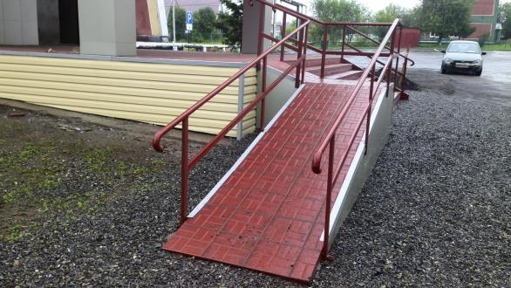

Социально-игровая комната д.Тебеньковка
(бегущая информационная строка)
